**Wi-Fi模块程序下载说明**

1、搭建硬件平台：

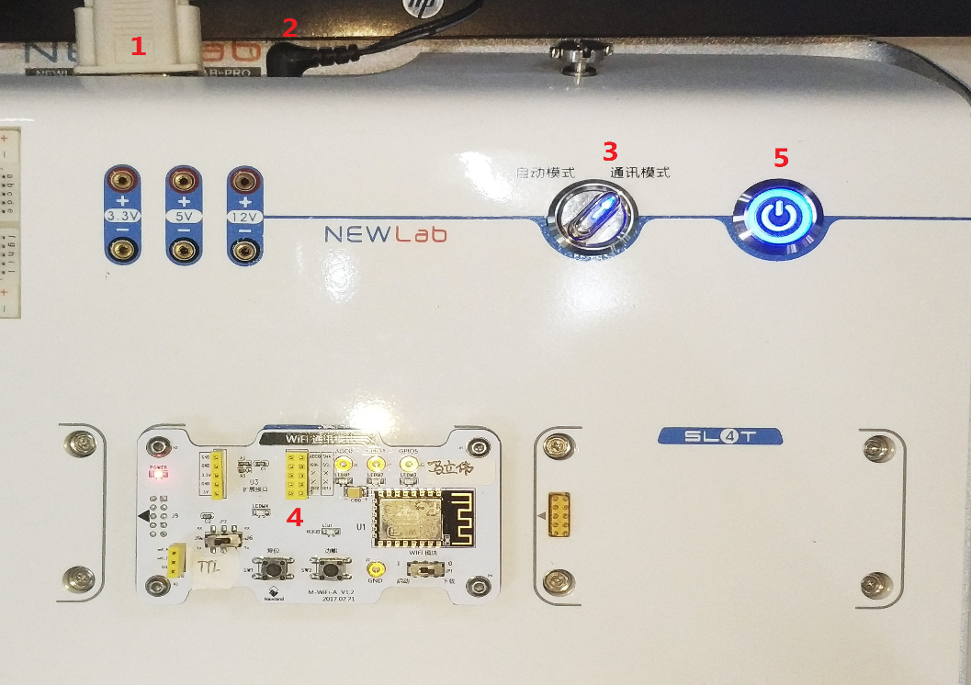

2、打开wifi模块下载工具文件夹，打开烧写工具：

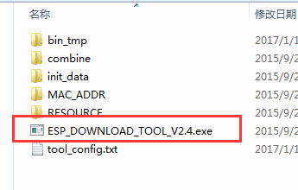

3、wifi通讯模块,被测对象下载前的设置如下图：

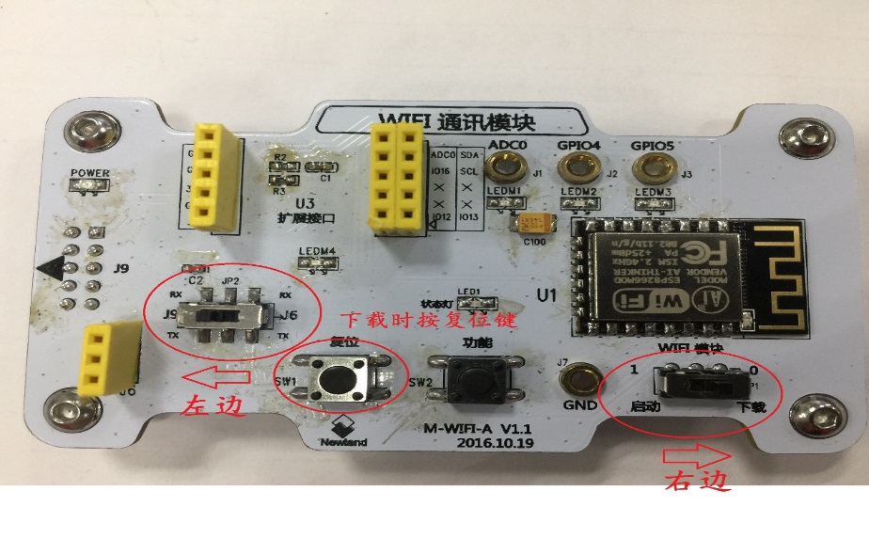

4、设置烧写工具和烧写的程序路径：

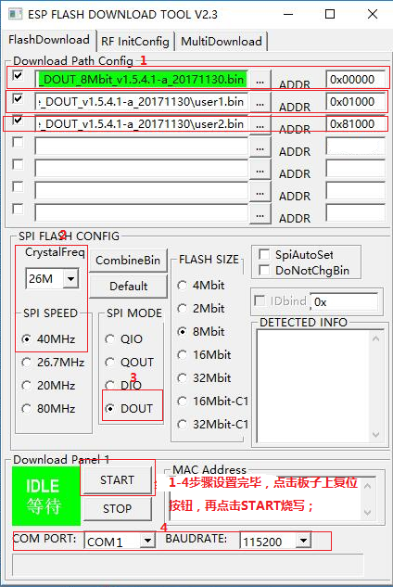

按1-4步骤设置后，先按下模块的复位键，然后点击烧写按键 。

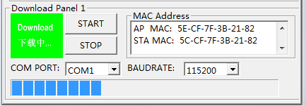

5、等待wifi通讯模块程序下载完后, 按下图所示，将wifi设置为运行模式：

